AMPER: HENNLICH představí nové kabely chainflex pro jevištní techniku
Bezporuchové, cenově výhodné, nenápadné a se zárukou 4 roky na spolehlivý výkon. To je nová řada kabelů chainflex CFSPECIAL.381, která vychází vstříc speciálním požadavkům pro pohyblivou divadelní a jevištní techniku.
Litoměřice/Kolín nad Rýnem, xx. února 2026 – Kabeláž v divadelní a jevištní technice musí splňovat vysoké nároky. Jevištní prostory jsou často stísněné a komplexní. Kabeláž musí odolávat malým poloměrům ohybu a častým pohybům po dlouhou dobu. Technická porucha může předčasně ukončit představení. Aby kabely fungovaly bezporuchově a zároveň byly pro diváky nenápadné, přináší firma HENNLICH nově vyvinutou sérii vysoce flexibilních kabelů chainflex od firmy igus. Nové řešení pro tento obor a další novinky představí firma na veletrhu AMPER v Brně (hala P, stánek 234).
Firma igus, v Česku výhradně zastoupená společností HENNLICH, již více než třicet let vyvíjí vysoce flexibilní kabely speciálně pro použití v energetických řetězech. Používají se v čistých prostorách, v dřevozpracujícím průmyslu, ve výrobních závodech automobilových výrobců, v mycích linkách vlaků nebo na největších jeřábech světa. Kabely jsou nejen extrémně odolné, ale také přizpůsobené specifickým požadavkům každého odvětví. Nyní výrobce vstupuje na trh jevištní techniky s novou řadou kabelů. „Kabely musí být schopny se v jevištní a divadelní technice pohybovat přesně a spolehlivě, a to často za obtížných prostorových podmínek. Kromě toho hraje rozhodující roli také vizuální kompatibilita,“ říká Jan Švarc, produktový manažer pro flexibilní kabely igus ve firmě HENNLICH. Nové kabely chainflex jsou proto nejen vysoce odolné a flexibilní, ale také k dispozici v černém provedení, které se perfektně integruje do nenápadného a profesionálního vzhledu divadelní a jevištní techniky.
Bezporuchové a nenápadné
Dosud technici často čelili výzvě vybrat si z nabídky trhu, který sice nabízí robustní řešení pro průmysl, ale opomíjí specifické estetické a mechanické požadavky jevištní a divadelní techniky. „S naší novou řadou chainflex CFSPECIAL.381 splňujeme volání zákazníků po kabelech, které fungují bezporuchově i při pohybu, jsou cenově výhodné a zároveň neruší v zorném poli diváků,“ říká Jan Švarc. Nová řada zahrnuje tři sběrnicové kabely CAT6, CAT7 a DMX. Mezitím se celá řada kabelů chainflex rozrostla na více než 1 350 typů kabelů. To je mimo jiné zásluhou vlastní testovací laboratoře výrobce. Na ploše 5 500 metrů čtverečních absolvují více než dvě miliardy testovacích cyklů. Díky těmto testům a vysoké kvalitě materiálů je firma igus jediným výrobcem na světě, který na své kabely poskytuje záruku 4 roky. Dodává všechny kabely také jako readycable připravené k připojení nebo přímo v odpovídajícím energetickém řetězu jako readychain.
Pro speciální požadavky jevištní a divadelní techniky vyvinula firma další robustní a spolehlivá řešení: od pružného kabelového bubnu e-spool theater přes systém zig-zag energetických řetězů až po e-spool microphone pro mikrofony. Vše tak dohromady tvoří komplexní balíček řešení pro jevištní a divadelní techniku – od kabelů přes energetické řetězy až po systémová řešení připravená k připojení.
Rozmanitost a rozšíření pro další odvětví
Uvedení nových kabelů pro jevištní a divadelní techniku na trh je pouze začátek: Další speciální kabely chainflex, například jednovodičové kabely pro jeřábový průmysl a PVC kabely pro zpracování dřeva a potravinářský průmysl, přijdou na trh v blízké budoucnosti.
Více informací o produktech igus pro divadelní a jevištní techniku najdete zde: https://www.hennlich.cz/lin-tech/cfspecial-381/
Více informací o kabelech chainflex najdete na: https://www.hennlich.cz/lin-tech/flexibilni-kabely-chainflex/
Link na zprávu:
https://www.hennlich.cz/lin-tech/aktuality/amper-hennlich-predstavi-nove-kabely-chainflex-pro-jevistni-techniku/?utm_source=PR&utm_medium=TZ&utm_campaign=TZ_HENNLICH_2026_02_16_Amper+-+HENNLICH+p%C5%99edstav%C3%AD+nov%C3%A9+kabely+chainflex

Obrázek:
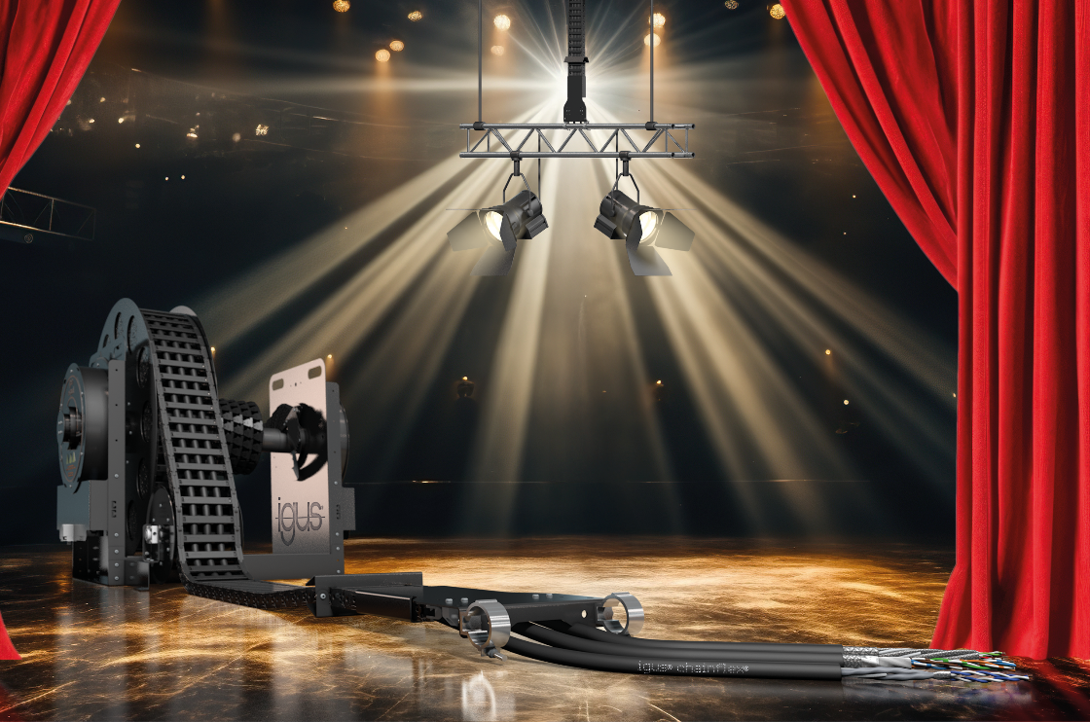
Popis obrázku:
Společnost HENNLICH představuje nově vyvinuté kompaktní a nízkonákladové vedení kabelů pull-e-cable speciálně určené pro stísněné instalační prostory, například v kamerové technice. (Foto: HENNLICH/igus)

Kontakt pro média:
Ing. Martin Jonáš
PR manažer
HENNLICH s.r.o.
Tel: 724 269 811
e-mail: jonas@hennlich.cz

O firmě HENNLICH s.r.o.:
Společnost HENNLICH je důležitým partnerem pro společnosti ze strojírenského, automobilového, chemického, papírenského či důlního průmyslu. Bohaté zkušenosti má s dodávkami komponentů i celých systémů pro výrobce oceli, energií, investičních celků a hydrauliky. Zaměřuje se také na dynamicky rostoucí obor životního prostředí, zabývá se například instalacemi tepelných čerpadel nebo fotovoltaiky. Na domácím trhu působí od roku 1991.
Litoměřická firma je součástí evropské skupiny HENNLICH. Historie skupiny HENNLICH sahá do roku 1922, kdy v severočeském Duchcově založil Hermann A. Hennlich firmu specializovanou na dodávky pro strojírenství a doly. Od konce války společnost sídlí v rakouském Schärdingu. Po roce 1989 rozšířila aktivity i do dalších zemí střední a východní Evropy. Se zhruba 1000 spolupracovníky působí v 17 evropských zemích a v Indii.

